注：请将答案写在答题纸上，写在试卷页或草纸上的无效！

一、填空题（3分7=21分）
1. 将函数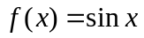展开成阶的麦克劳林公式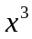 的系数为 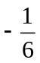 .
2. 曲线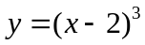的拐点为 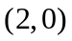 .
3. 不定积分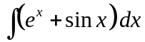= 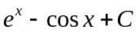 .
4. 若的一个原函数是，则不定积分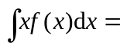 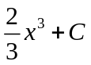 .
5. 函数在上连续是在上可积的__充分__条件.（填“充分”、“必要”、“充要”）
6. 已知函数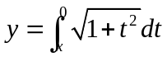，则=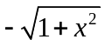.
7. 反常积分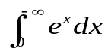的值为.
二、单项选择题（3分5=15分）
1.关于函数的极值（点）和最值（点），下列说法正确的是( C ).
A. 若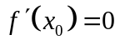，则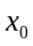为函数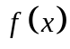的极值点；
B. 函数在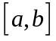上的最大值必大于其在该区间内的最小值；
C. 若函数在其驻点处的二阶导数存在，且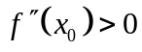，则必是的
极小值点；
D. 函数在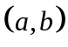内的极大值不唯一,且一定大于极小值.
2. 已知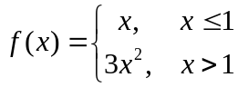，则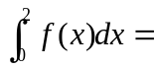（ A ）.
(A)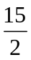; (B) -; (C) 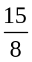; (D) -.
3. 若函数在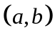内满足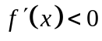且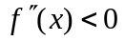，则函数及曲线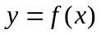在此区间内是（ B ）.
(A) 函数单调减少，曲线是凹弧； (B) 函数单调减少，曲线是凸弧；
(C) 函数单调增加，曲线是凹弧； (D) 函数单调增加，曲线是凸弧．
4. 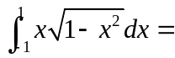 ( D ).
(A) (B) 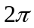 (C) 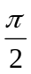 (D) 0
5. 下列积分适用积分中值定理的是（ B ）.
(A) 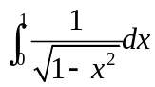； (B) 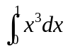 ； (C) 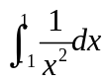； (D) 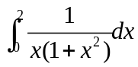.
三、计算下列极限（7分2=14分）
1. 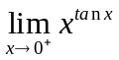.
解：原式=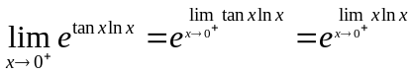
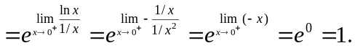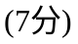
2. 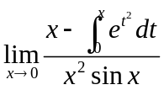.
解：原式=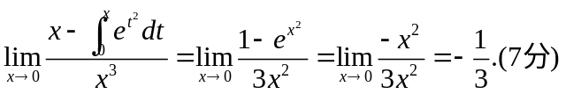
四、计算下列积分（7分3=21分）
1. 求不定积分 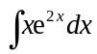.
解：=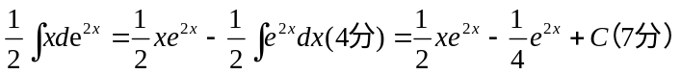
2. 求不定积分 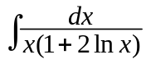.
解：
3. 求定积分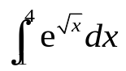.
解：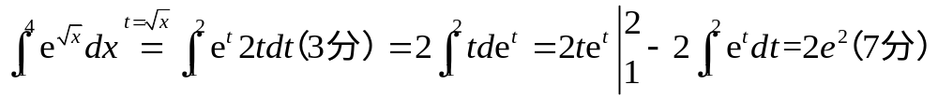
五、解答及应用题（7分3=21分）
1.利用函数的单调性，证明：当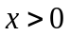时，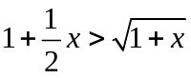.
证明：令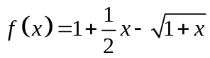 ，(1分)
当 时，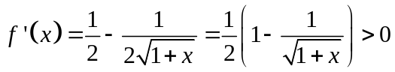 ，（4分）
又在0点处连续，所以在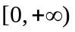 单调递增，
有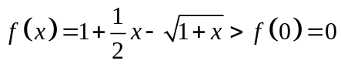，即原不等式成立。（7分）
2. 若函数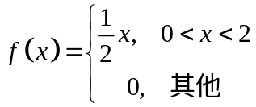 ， 求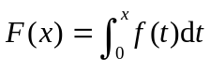的表达式.
解：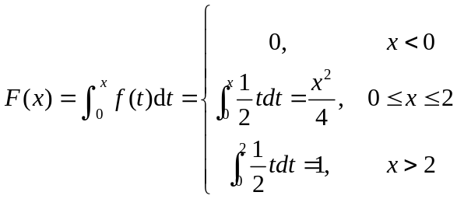（7分）。
3.要造一容积为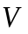的圆柱形油罐，问底半径和高如何设计才能使材料最省.（要求利用导数，用初等的方法不给分）
解：由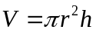 得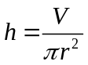，（1分）
油罐表面积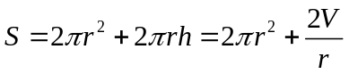 ，（3分）
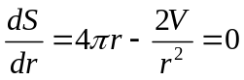，解得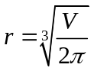 ，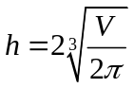，
由实际问题知，最值存在而驻点唯一，所以上述半径和高即为最优设计。（7分）
六、综合题（8分）
设在区间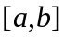上可导，且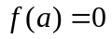， 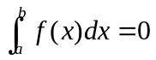，证明：在内至少存在一点，使得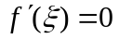.
解：由积分中值定理，存在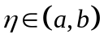 ，使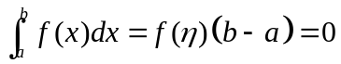，
即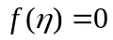。（4分）
因 在区间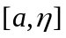上可导，且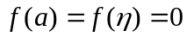，所以由罗尔定理在内至少存在一点，使得.（8分）

